Para la correcta ejecución del proyecto en un ambiente local se debe tener en cuenta lo siguiente:  
  
1 Verificar que se tenga instalado sql server

2 abrir la solución con visual studio

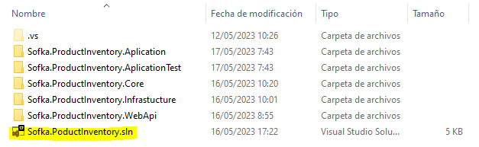  
3 click derecho sobre el proyecto WebApi y establecerlo como proyecto de inicio

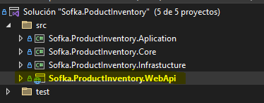

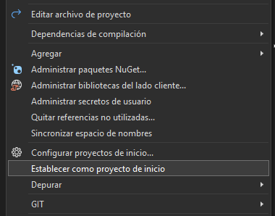

4 Abrir la consola de administrador de paquetes

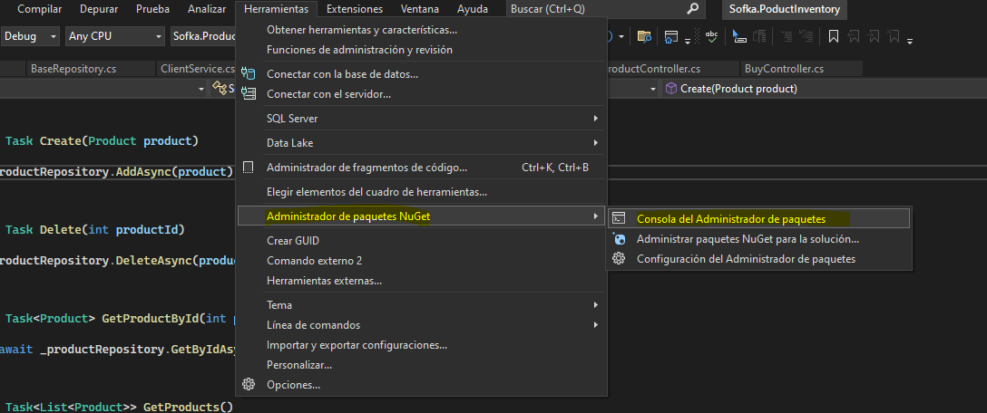

5 En la consola escoger como proyecto predeterminado “Infrastucture” y ejecutar el comando “Update-Database”. Esto ejecutará las migraciones de entity framework y creará la base de tatos con sus respectivas tablas

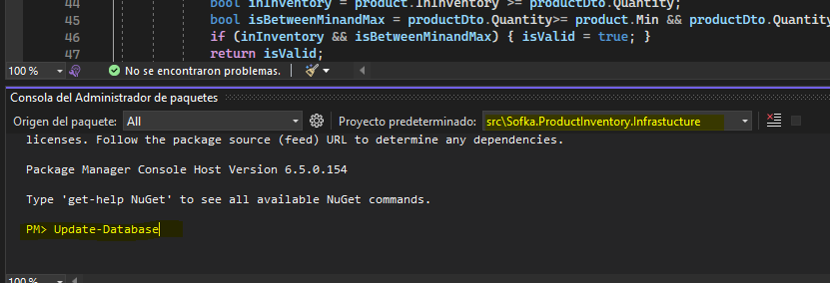

6 Verificar que tengamos creada la base de datos “ProductInventory”

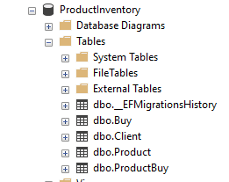

7 Ejecutar el proyecto

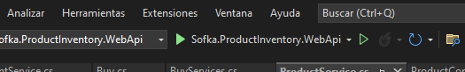

8 Se abrirá la ruta “http://localhost:7267/swagger/index.html2 de swagger donde podemos probar las diferentes apis

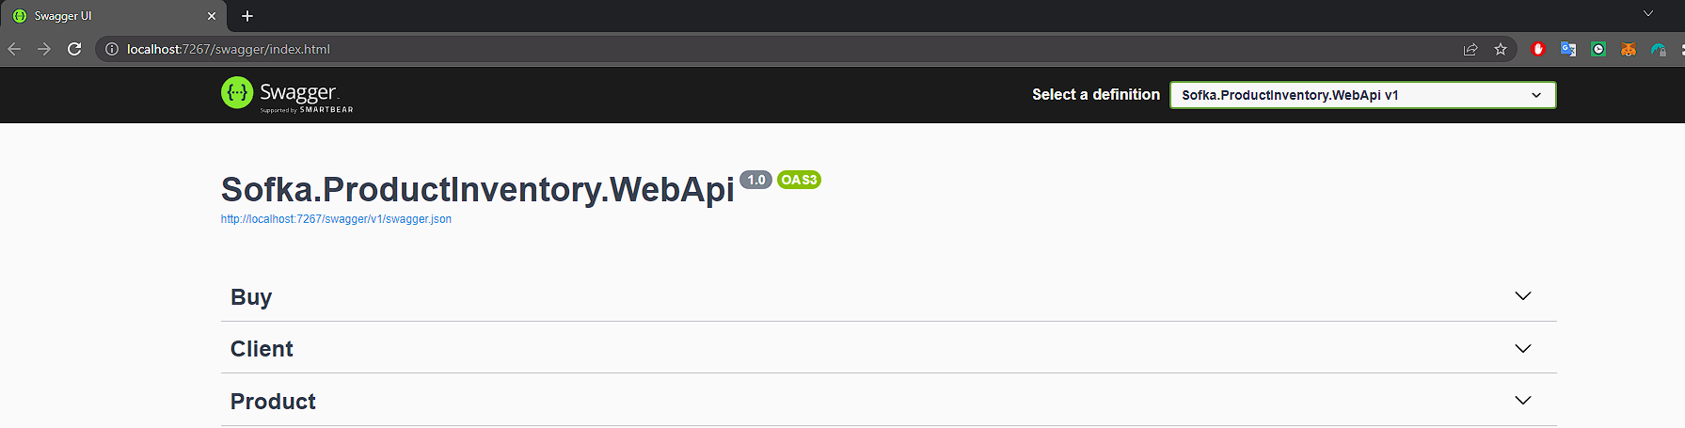

9 también podemos probar las Apis usando postman, para eso se incluye la colección “ProductInventory.postman_collection”

